Методические рекомендации по использованию пакетной выгрузки документов в АИС «Межвед ЛО» из внешних информационных систем
Импорт начислений выполняется с помощью файла формата CSV. Пример такого файла можно посмотреть в разделе Документы в АИС «Межвед ЛО».
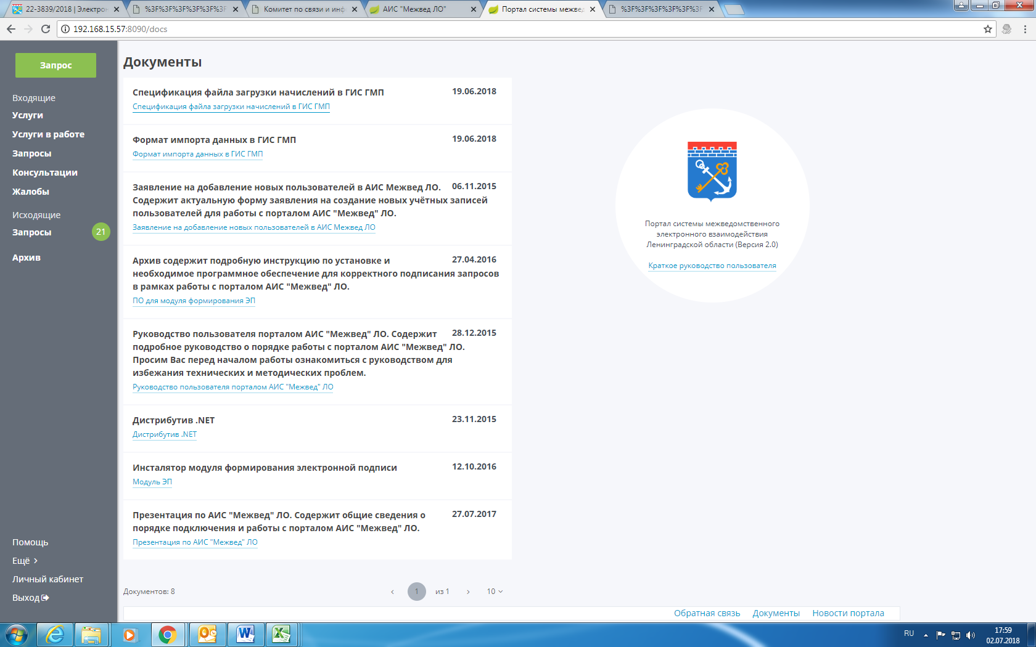
Или по ссылке http://192.168.15.57:8090/deal/file/2ef975ac-6660-4e4b-9501-bbb9d9e82471
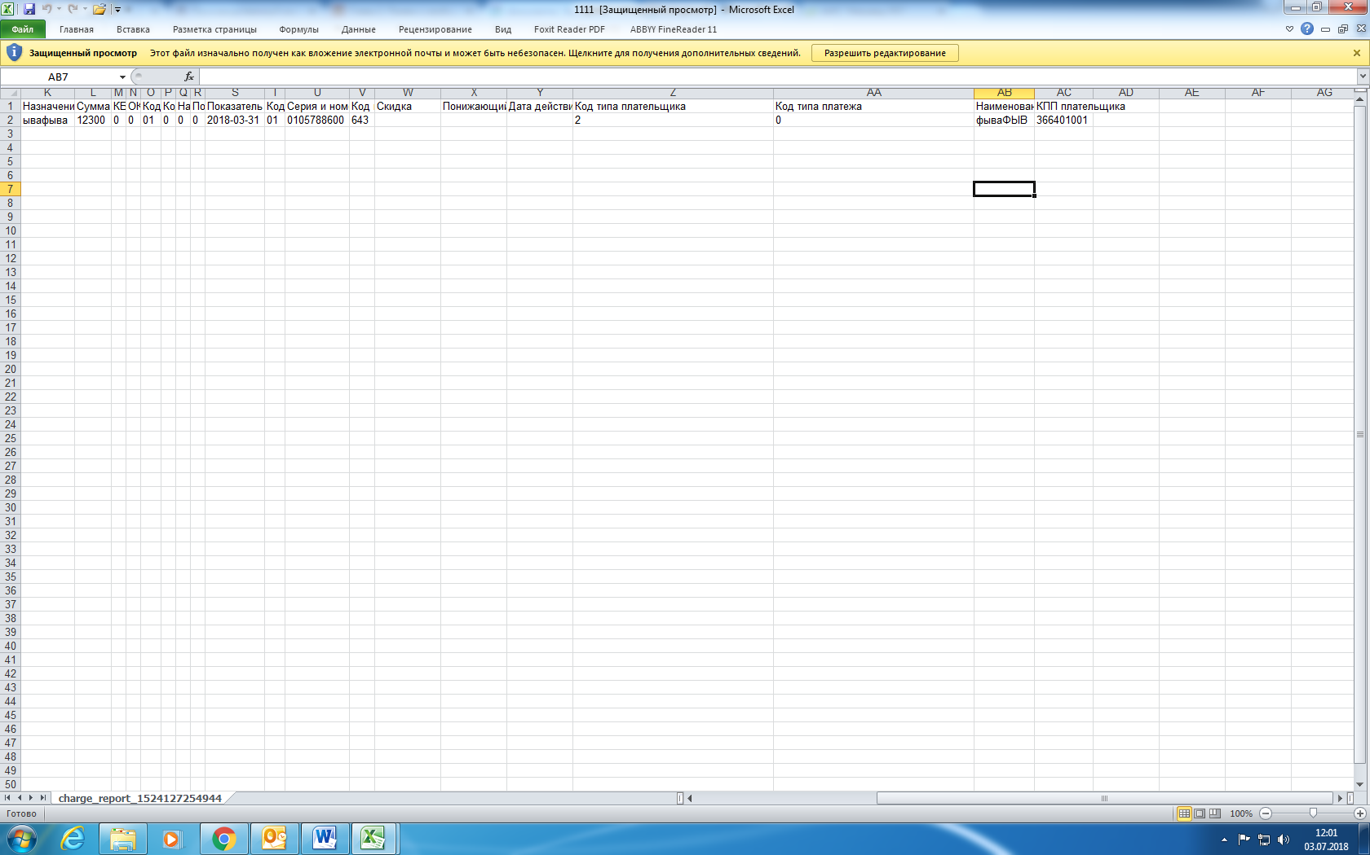
Файл необходимо сформировать при помощи внешней системы, согласно установленной спецификации, либо вручную, используя шаблон (после формирования файла вручную в MS Excel его необходимо сохранить как файл CSV).
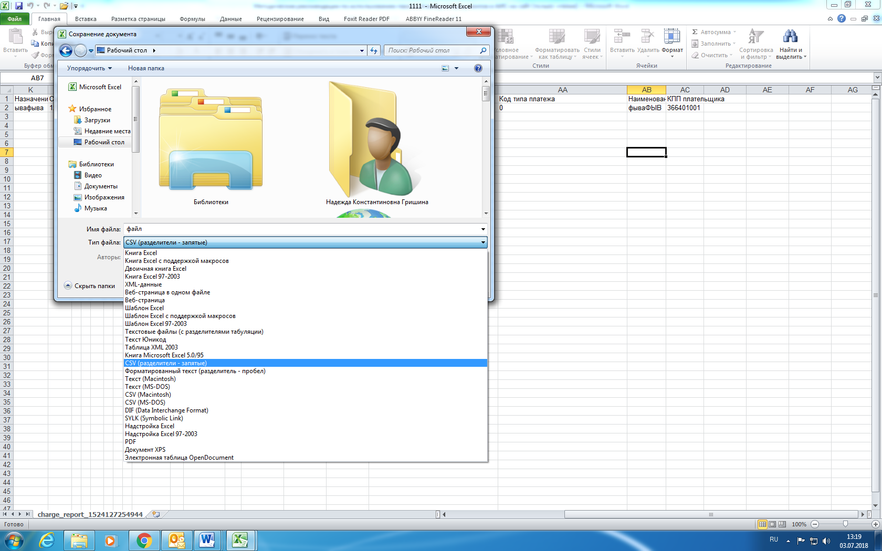
Спецификация, согласно которой должен быть сформирован файл загрузки в ГИС ГМП размещена в разделе Документы в АИС «Межвед ЛО», либо ее можно скачать по ссылке http://192.168.15.57:8090/deal/file/49f2d575-e5a4-4e89-bf50-26d53b13b943) .
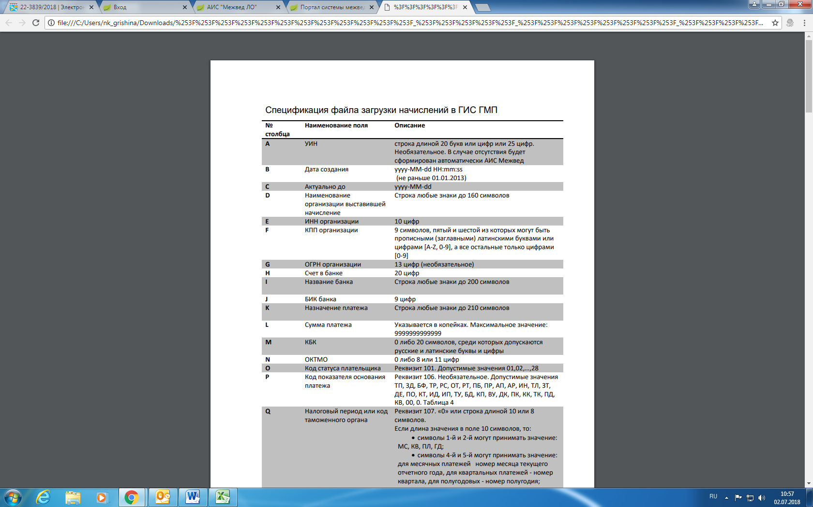
После заполнения или формирования CSV файла переходим к импорту начислений.
Для импорта начислений нажмите кнопку «Импорт из CSV». Откроется дополнительное окно «Импорт из CSV» .
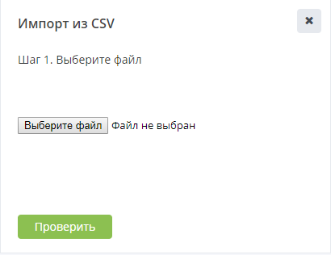
Далее нажмите кнопку «Выберите файл». Откроется окно проводника, в котором необходимо выбрать файл формата CSV.
После загрузки данных из файла CSV требуется выполнить проверку данных. Для выполнения проверки нажмите кнопку «Проверить» в окне «Импорт из CSV» .
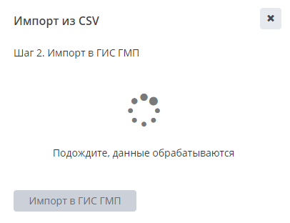
Если все строки верны в окне «Импорт из CSV» кнопка «Проверить» меняется на «Импорт в ГИС ГМП».

В случае успешной проверки данных для импорта нажмите кнопку «Импорт в ГИС ГМП».
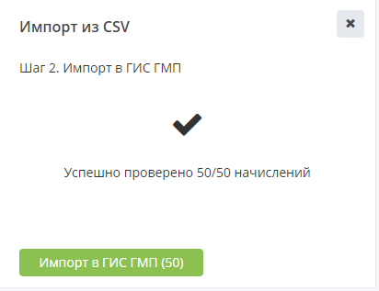
Если при выполнении были найдены ошибки, с помощью ссылки «Подробнее» можно скачать файл с историей проверки данных.
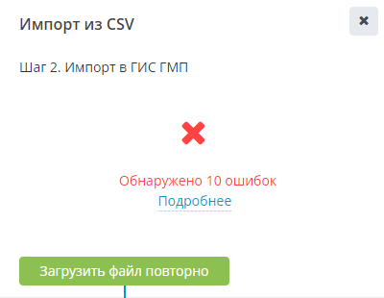
В данном файле будет отображена информация о строках, в которых найдена ошибка. Далее перейдите к исправлению ошибок.
После исправления ошибок загрузите файл заново с помощью кнопки «Загрузить файл повторно».

